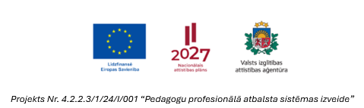

Pielikums Nr.1. Pakalpojuma tehniskā specifikācija
Darbseminārs Gulbenes novada latviešu valodas un literatūras skolotājiem “Tekstpratība – svarīgs un būtisks aspekts mācību procesā”

Tirgus izpētes Nr. GNP/2026/TI/64

Pakalpojuma nosaukums | Pakalpojuma tehniskā specifikācija
Darbseminārs Gulbenes novada latviešu valodas un literatūras skolotājiem “Tekstpratība – svarīgs un būtisks aspekts mācību procesā” | - Darbseminārā paredzēts gūt pieredzi tekstpratības metodikā, lai veiksmīgāk izmantotu dažādas metodes mācību procesā un veicinātu progresu skolēnu lasītprasmē un tekstpratībā.  - Tiks aktualizēts, kāda nozīme latviešu valodas mācību satura apguvē visos mācību procesa posmos (1.-12. kl.) ir jēdzieniem teksts, tekstpratība, tekstveide, un analizēts, kā valsts pārbaudes darbos (VPD) tiek pārbaudītas skolēnu zināšanas, izpratne un prasmes (tiks pētīti rīcībvārdi uzdevumu formulējumos, to izpratne un saistība ar skolēnu uzrādīto sniegumu).  - Tiks diskutēts par tekstu veidu daudzveidību un to izmantošanas mērķi standartā noteikto SR (sasniedzamo rezultātu) kontekstā, kā arī iespējām, lai attīstītu un pilnveidotu skolēnu prasmes ikdienas mācību procesā, izmantojot daudzveidīgas metodes, paņēmienus darbā ar tekstu (lasītprasme, teksta analīze, argumentācija), īpaši akcentējot šīs prasmes nozīmi, gatavojoties valsts pārbaudes darbiem (VPD).

